**LỄ HỘI HOA ANH ĐÀO TỈNH ĐIỆN BIÊN NĂM 2024**

**UBND tỉnh Điện Biên vừa ban hành Kế hoạch số 5491/KH-UBND về tổ chức Lễ hội Hoa Anh Đào - Điện Biên Phủ năm 2024. Lễ hội được tổ chức từ ngày 12-14/1/2024.**

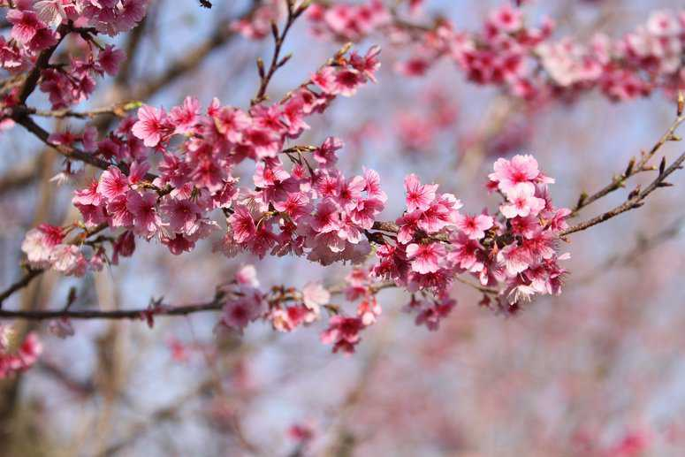

Điểm nhấn của phần lễ là Lễ khai mạc với chương trình biểu diễn nghệ thuật có chủ đề “Trải nghiệm Pá Khoang - Ngắm Hoa Anh Đào” và màn bắn pháo hoa được tổ chức từ 20 giờ đến 21 giờ 45 phút, ngày 12/1/2024 tại Quảng trường 7-5 thành phố Điện Biên Phủ và được truyền hình trực tiếp trên sóng của Đài Phát thanh và Truyền hình tỉnh Điện Biên, livestream trên nền tảng số.

Phần hội được tổ chức tại Đảo Hoa, xã Pá Khoang, thành phố Điện Biên Phủ với nhiều hoạt động hấp dẫn như: Biểu diễn giao lưu văn hóa Việt Nam - Nhật Bản; Tiệc rượu "Sa Kê - Mông Pê" và "Lẩu thắng cố - Lẩu Oden"; Thi Ẩm thực "Hương sắc Điện Biên"; Phiên chợ Rau - Quả nông sản và Triển lãm sản phẩm nông nghiệp chất lượng cao và trưng bày các sản phẩm OCOP, giới thiệu các sản phẩm văn hóa, du lịch.

Ngoài các hoạt động văn hóa văn nghệ, ẩm thực, Lễ hội Hoa Anh Đào còn diễn ra các hoạt động giao lưu, thi đấu thể thao như: Giải chạy “Điện Biên Phủ Marathon 2024” với quy mô dự kiến khoảng 1.500 vận động viên tham dự; giải Đua thuyền KAYAK mở rộng.

Hoạt động trải nghiệm gồm: Trải nghiệm trò chơi dân gian, trong đó tổ chức trò chơi dân gian, truyền thống các dân tộc của Việt Nam như tung còn, ném pa pao và trò chơi của Nhật Bản như chơi bài lá (Karuta), đánh cầu (Hanetsuki); trưng bày, trải nghiệm không gian văn hóa Nhật Bản, trải nghiệm trang phục truyền thống KIMONO, trà đạo và làm bánh (Mochi Nhật Bản).

Lễ hội Hoa Anh Đào - Điện Biên Phủ năm 2024 là hoạt động góp phần tăng cường hợp tác toàn diện giữa hai nước Việt Nam - Nhật Bản theo tinh thần quan hệ đối tác chiến lược vì hòa bình và phồn vinh ở Châu Á; tăng cường quan hệ hữu nghị và hiểu biết lẫn nhau giữa nhân dân hai nước nói chung và với tỉnh Điện Biên nói riêng. Đồng thời, thiết thực chào mừng kỷ niệm 50 năm thiết lập quan hệ ngoại giao Việt Nam - Nhật Bản (21/9/1973-21/9/2023), kỷ niệm 70 năm Chiến thắng Điện Biên Phủ (7/5/1954-7/5/2024); 115 ngày thành lập tỉnh Điện Biên (28/6/1909-28/6/2024) và 75 năm ngày thành lập Đảng bộ tỉnh Điện Biên (10/10/1949-10/10/2024).